**Aufgabenformular**

Standardillustrierende Aufgaben veranschaulichen beispielhaft Standards für Lehrkräfte,   
Lernende und Eltern.

|  |  |  |
| --- | --- | --- |
| **Fach** | Mathematik | |
| **Kompetenzbereich** | L5 - Daten und Zufall  K4 - Mathematische Darstellungen verwenden | |
| **Kompetenz** | Zählstrategien und Wahrscheinlichkeiten;  Zählstrategien anwenden | |
| **Niveaustufe(n)** | A | |
| **Standard** | Die Schülerinnen und Schüler können verschiedene  Anordnungen herstellen. | |
| **ggf. Themenfeld** | Herstellen unterschiedlicher Anordnungen mit Material  (z. B. Bausteintürme, Anziehpuppen) | |
| **ggf. Bezug Basiscurriculum (BC) oder übergreifenden Themen (ÜT)** |  | |
| **ggf. Standard BC** |  | |
| **Aufgabenformat** | | |
| **offen** | **halboffen** 🗹 | **geschlossen** |
| **Erprobung im Unterricht** | | |
| **Datum:** | **Jahrgangsstufe:** | **Schulart:** Grundschule |
| **Verschlagwortung** |  | |

**Aufgabe und Material:**

**Material:**

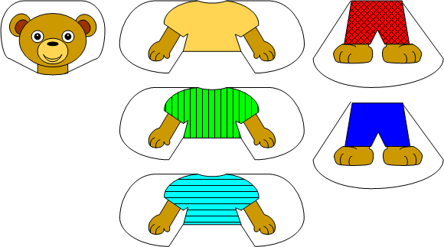

Die abgebildeten Anziehpuppen eines Bären liegen ausgeschnitten und ggf. laminiert vor.

**Aufgabe (mündlich):** Ziehe den Bären unterschiedlich an.

 LSIUM

**Erwartungshorizont:**

*Mögliche Lösung:*



 LISUM